

Universidad autónoma de baja California

Ingeniería en computación

Inteligencia artificial

Meta 5.1: Aprendizaje supervisado

Erik garcia Chávez 01275973

Juan Ramon castro rodrigez

28 de mayo del 2025

índice

Teoría fórmulas para regresión polinomial multivariable: 3

**Resultados del aprendizaje:** 5

**Regresión polinomial multivariable utilizando el optimizador GDX:** 5

**Regresión polinomial multivariable utilizando AdamD:** 7

Teoría clasificación: regresión logística – regresión softmax: 10

**Resultados del aprendizaje:** 12

Clasificador polinomial multivariable utilizando GDX – regresión logística: 12

**clasificador polinomial multivariable utilizando GDX – regresión SoftMax:** 13

***Clasificación polinomial multivarable – AdamD – regresión logística:*** 15

**Clasificación polinomial multivariable – AdamD – SoftMax :** 16

***Clasificación polinomial multivariable – multiclase:*** 18

***Clasificador polinomual multivarible – multiclass- GDX- regresión logística:*** 18

**Clasificador polinomial multivariable – multiclass - GDX – regresor softmax:** 20

***Clasificador polinomial multivariable – multiclass – AdamD – regresión logística:*** 22

***Clasificador polinomial multivariable – multiclass – AdamD – regresión SoftMax:*** 24

# Teoría fórmulas para regresión polinomial multivariable:

El modelo de regresión polinomial multivariable de grado ( **τ** ) permite capturar relaciones no lineales entre múltiples variables productoras. Y una variable de respuesta

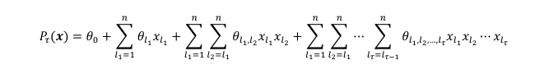

Donde:

X = [x1,x2,….,xn]: vector de variables de entrada

Τ = frado máximo del polinomio

Θi1i2, ….ik : coeficiente del termino de combinación.

Modificación de la función para calcular el **número de parámetros,**

**def polyParamsNumber(n, tau),**

razon:

los factores crecen exponencialmente y causan desbordamiento para valores moderados de n o τ, tiene un mayor costo computacional.

Beneficios de la nueva versión:

Utiliza una identidad combinatoria equivalente:

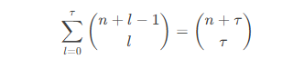

***Identidad de Hockey-stick***

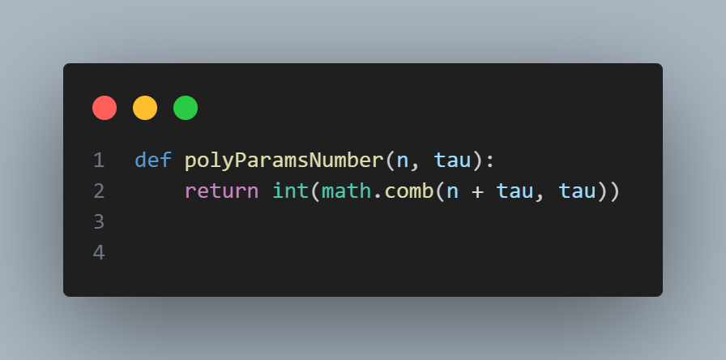

* La función **mat.comb** calcula combinaciones directamente sin factoriales intermedios.
* Evita números gigantescos
* Es mucho más simple.

**Explicación de la función y ecuaciones perdida**

Tenemos a:



Donde E = Y_verdadera – Y_pred es la matriz de errores

Y ${∥.∥}_{f}$ es la norma de forbernius

**SSE con norma de Frobenius:** es el estándar para modelos multivariados.

**Termino de regularización Ridge (L2)**



Donde  excluye el termino intercepto (Θ_0) para evitar su penalización. Dentro de la función **THETA[1:,:]1** excluye la primera fila, parámetros Θ_1 a Θ_n dejando fuera Θ_0.

**Función *desingMatrix(Tau, X):***

Esta función construye la matriz de diseño para regresión polinómica, transforma la matriz de entrada X en una matriz con todas las combinaciones polinómicas de sus características hasta grado **tau**.

**Función poweVector(Tau, X):**

Esta función genera todas las combinaciones polinómicas de un vector de características **X** hasta un grado máximo Tau, usando recursividad.

## **Resultados del aprendizaje:**

### **Regresión polinomial multivariable utilizando el optimizador GDX:**

Datos de entrenamiento: **engine_dataset.mat**

***Mini lotes***

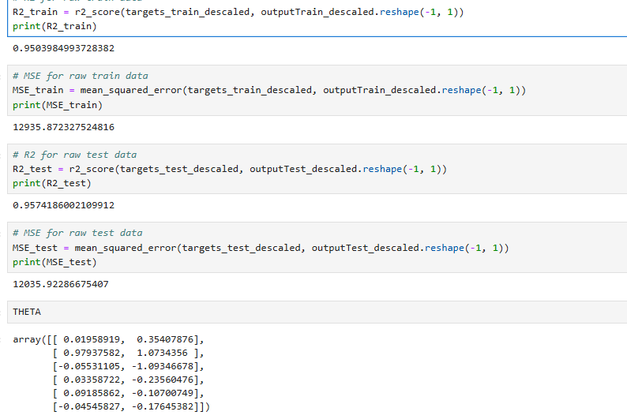

***Online***

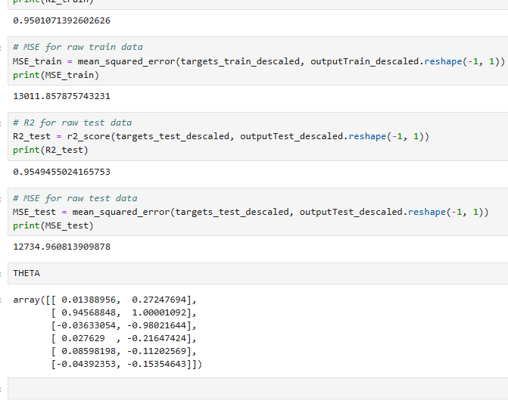

***Lote completo:***

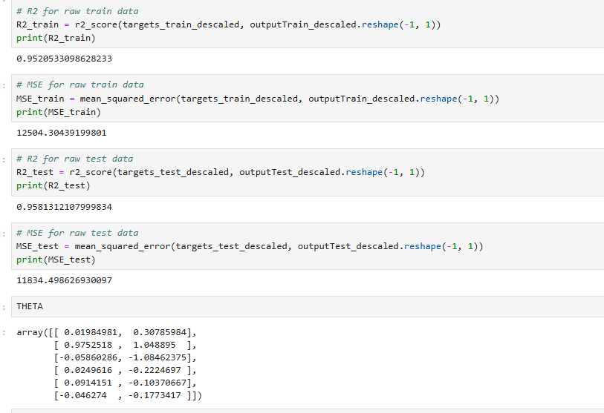

### **Regresión polinomial multivariable utilizando AdamD:**

datos de entrenamiento: **engiene_dataset.mat**

***Mini lote:***

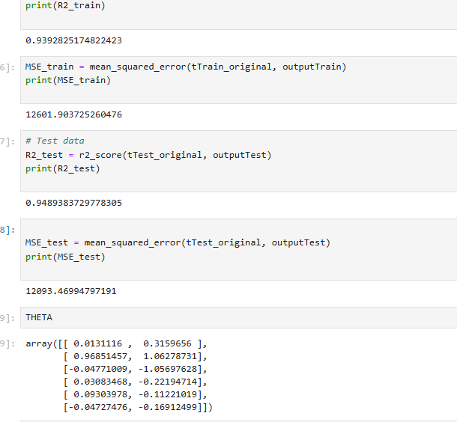

***Online:***

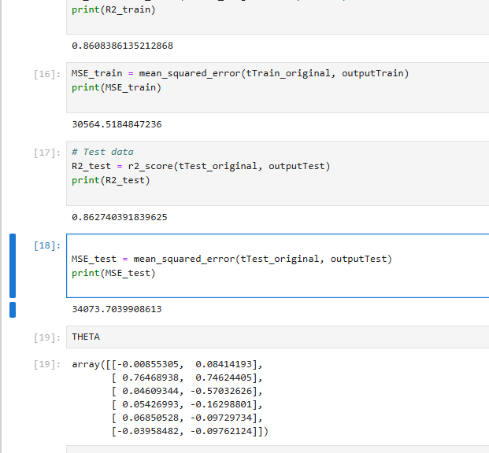

***Lote completo:***

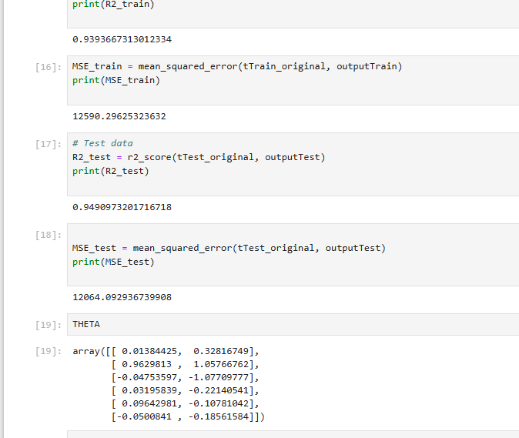

# Teoría clasificación: regresión logística – regresión softmax:

El objetivo es predecir la proba lidiad de que una instancia pertenezca a una clase especifica. Una probabilidad puede ser una salida entre 0 y 1. (función sigmoide)

El modelo se entra mediante una serie de elementos, como la función de costo, la cual mide el error entre las probabilidades predichas y las etiquetas reales.

El uso de un optimizador que ajusta los coeficientes para minimizar la perdida logarítmica, como en nuestro caso es GDX y AdamD.

Se usa **One-vs-Rest** o **SoftMax Regression** para una clasificación de múltiples clases.

Sigmoide logística:

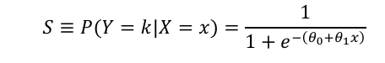

Esta función transforma cualquier valor numérico en el rango [0,1], lo que permite interpretar su salida como una **probabilidad**

Donde **P(Y=K | X=x)** es la probabilidad de que la variable objetivo **Y** sea 1, dado el predictor **X=x**

Por lo que la sigmoide es el puente entre la regresión lineal (genera valores continuos) y la clasificación binaria

Función de costo:

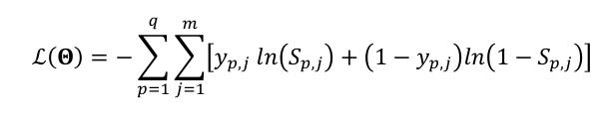

Donde:

q: número de muestras

y_p: etiqueta real (0 o 1) para la muestra p

S_p: probabilidad predicha por el modelo

Theta: parámetros del modelo

Dentro del código se implementa épsilon como una protección extra ya que si h = 0 o h=1, los logaritmos devuelven -inf causando erroes, por lo que la función **np.clip(),** fuerza las predicciones al rango [épsilon, 1-epsilon]

**softmax**

la función softmax es un componenete fundameltal en la clsificacion de multiclase, su objetivo es convertir un vector de valroes numéricos arbitarios en probabilidades multinmiales normalizadas, donde cada valor representa la probabilidad de pertenecer a una clase especifica.

Formula:

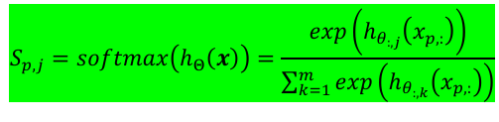

Donde

M : numero de clases

H: vector de logits

Exp(h_j) exponencial del logit de la clase j

Esta formula nos sirve para transformar salidas numéricas en probabilidades comprensibles.

## **Resultados del aprendizaje:**

### Clasificador polinomial multivariable utilizando GDX – regresión logística:

Utilizando datos de: **cancer_dataset.dat**

***Mini lotes:***

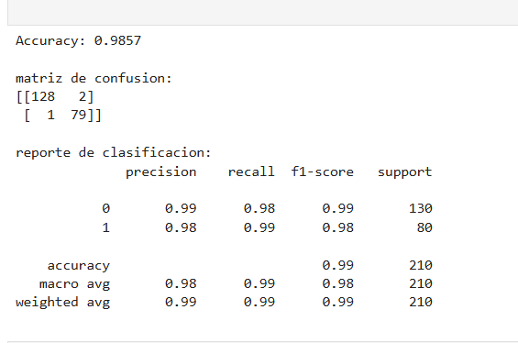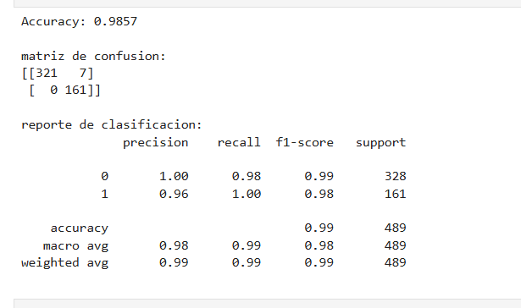***datos de entrenamiento: Datos de prueba:***

***Online:***

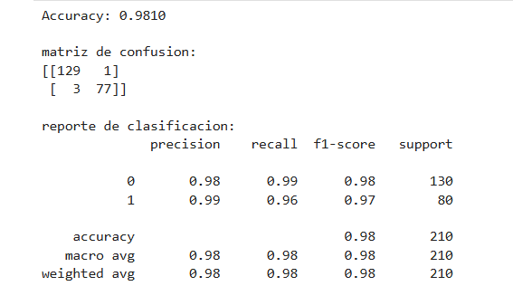***Datos de entrenamiento Datos de prueba***

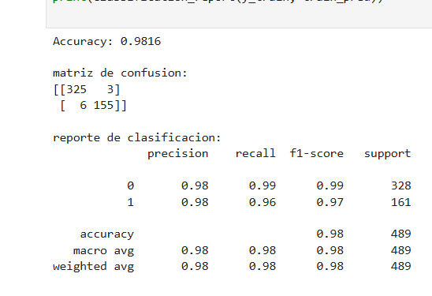

***Lote:***

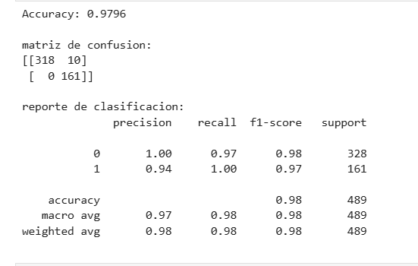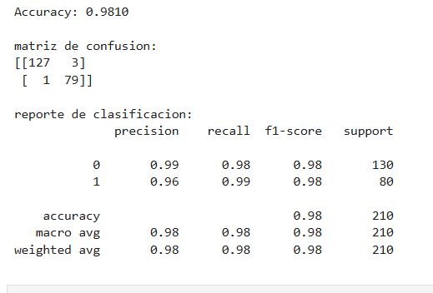***Datos de entrenamiento: Datos de prueba:***

### **clasificador polinomial multivariable utilizando GDX – regresión SoftMax:**

**utilizando datos de: cancer_dataset.dat**

***mini lote:***

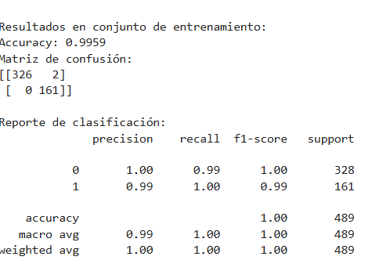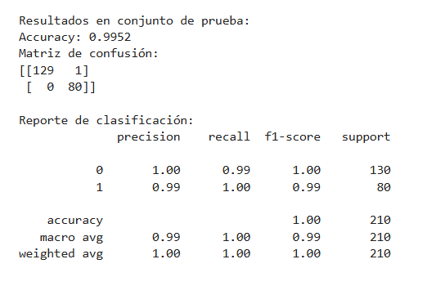***datos de entrenamiento Datos de prueba:***

***Online:***

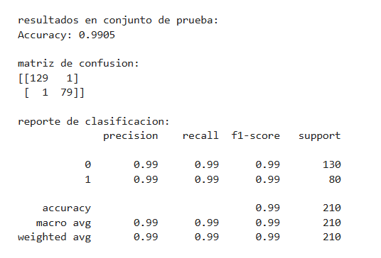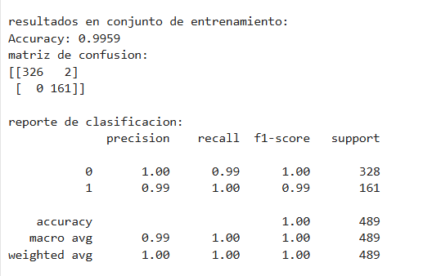***Datos de entrenamiento: datos de prueba***

***Lote:***

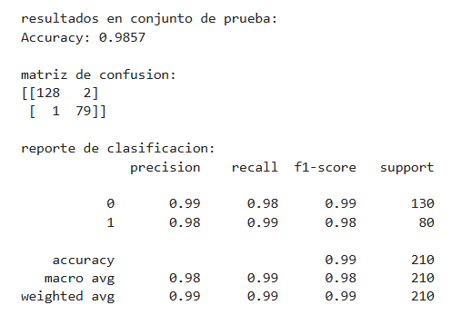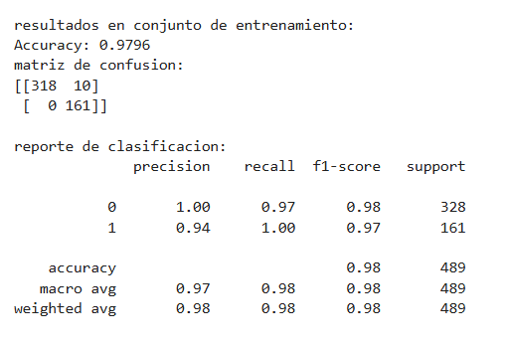***Datos de entrenamiento: datos de prueba:***

### ***Clasificación polinomial multivarable – AdamD – regresión logística:***

***Utilizando datos de: cancer_dataset.dat***

***Mini lote:***

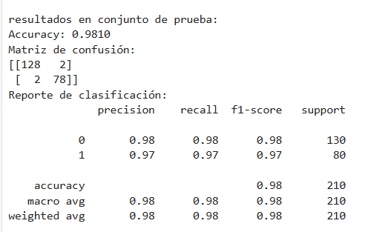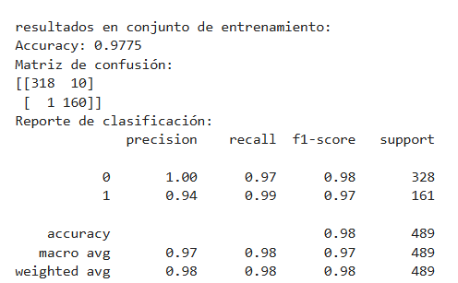***Datos de entrenamiento datos de prueba***

***Online:***

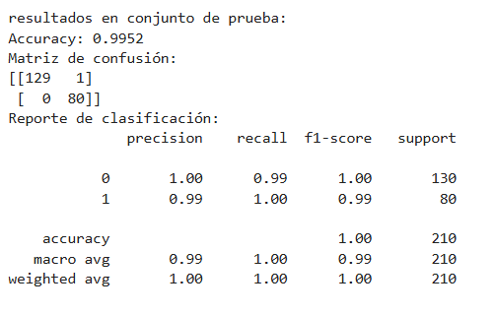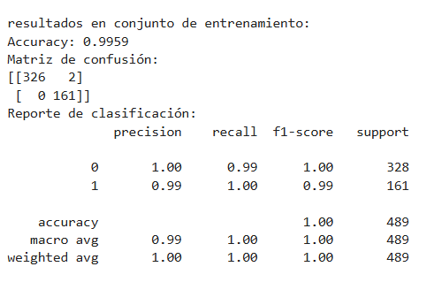***Datos de entrenamiento: datos de prueba:***

***Lote:***

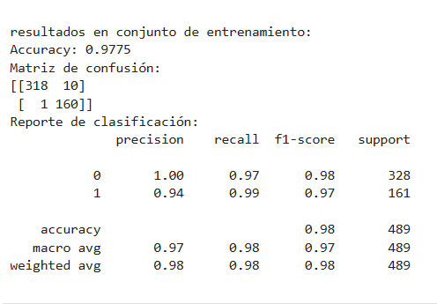***Datos de entrenamiento: datos de prueba:***

### **Clasificación polinomial multivariable – AdamD – SoftMax :**

**Utilizando datos de: cancer_dataset.dat**

***Mini lotes:***

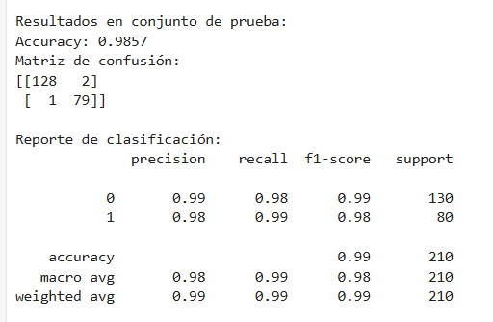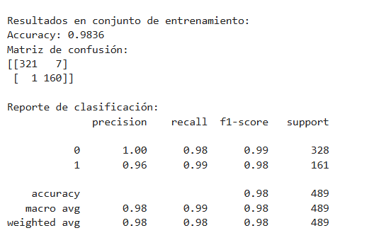***Datos de entrenamiento: datos de prueba.***

***Online:***

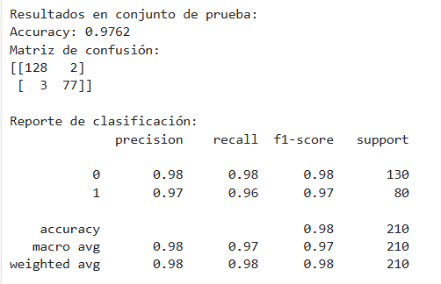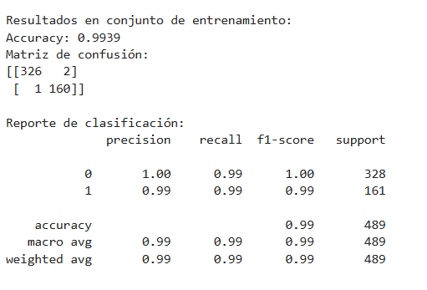***Datos de entrenamiento: datos de prueba:***

***Lote:***

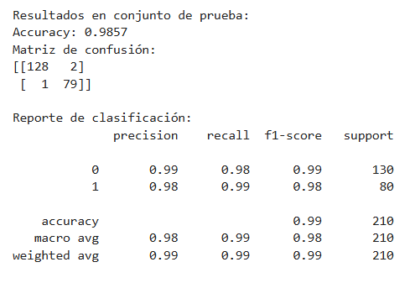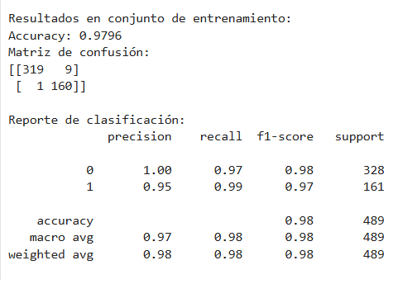***Datos de entrenamiento: datos de prueba:***

## ***Clasificación polinomial multivariable – multiclase:***

### ***Clasificador polinomual multivarible – multiclass- GDX- regresión logística:***

***Utilizando datos de: dermatology.dat***

***Mini lote:***

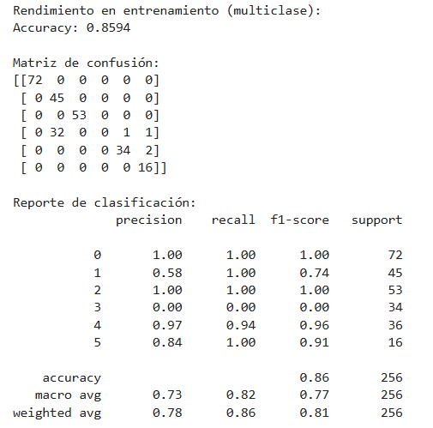***Datos entrenamiento: datos de prueba:***

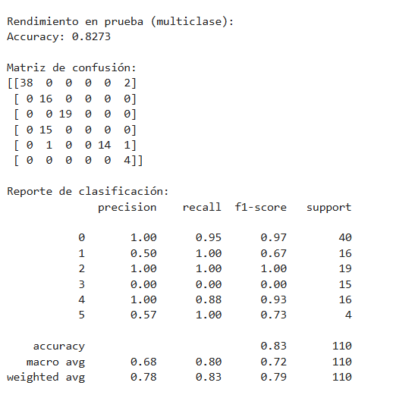

***Online:***

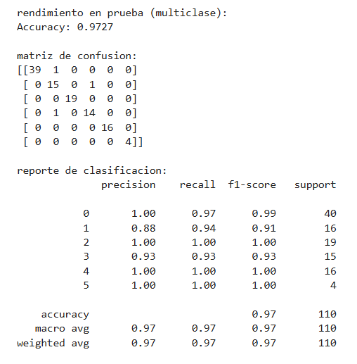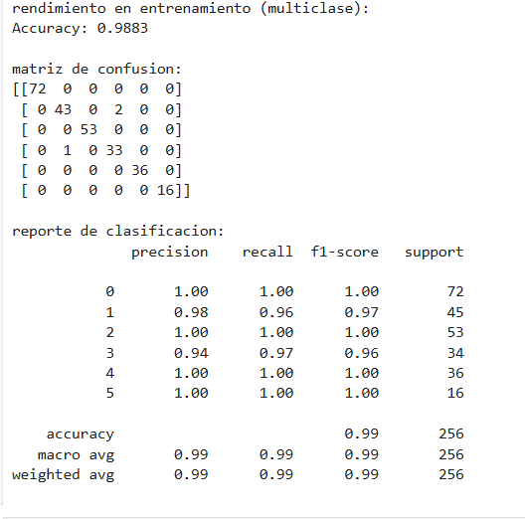***Datos de entrenamiento datos de prueba:***

***Lote:***

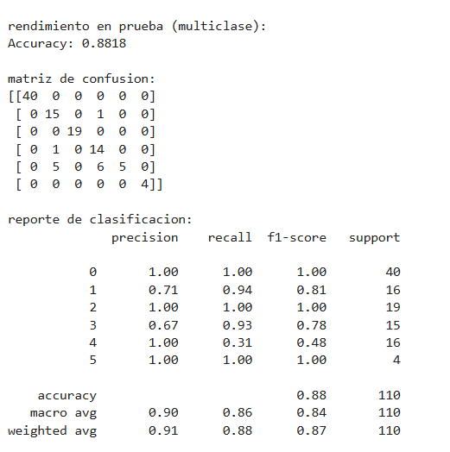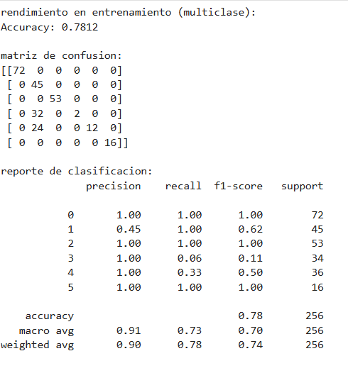***Datos de entrenamiento: datos de prueba:***

### **Clasificador polinomial multivariable – multiclass - GDX – regresor softmax:**

***Utilizando datos de: dermatology.dat***

***Mini lote:***

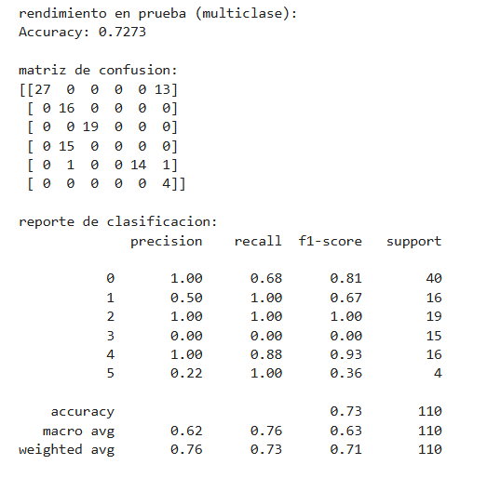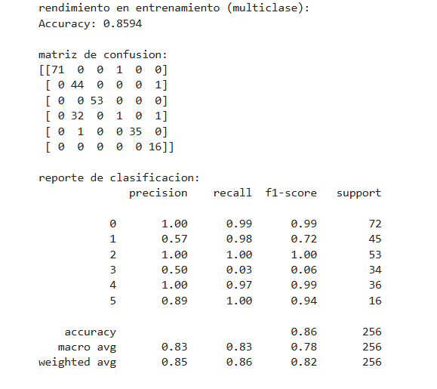***Datos de entrenamiento: datos de prueba:***

***Online:***

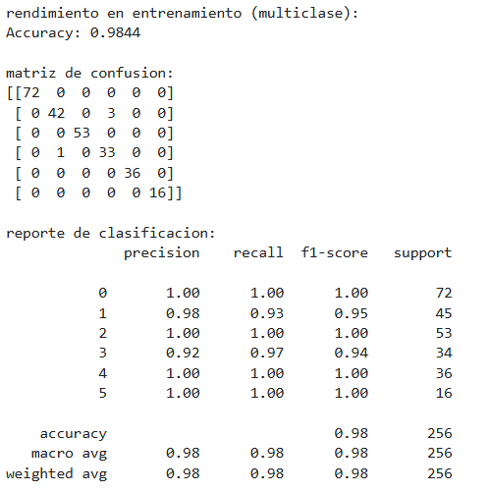***Datos de entrenamiento: datos de prueba:***

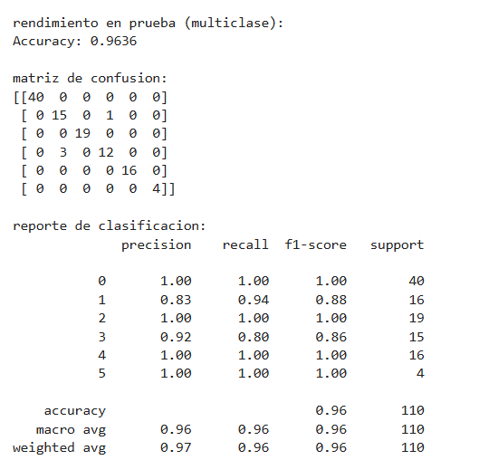

***Lote:***

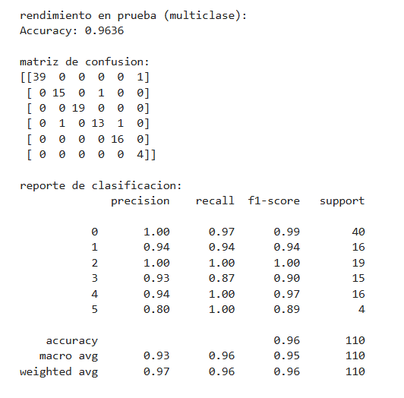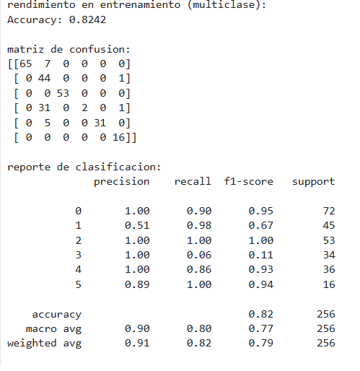***Dat*** ***os de entrenamiento: datos de prueba:***

### ***Clasificador polinomial multivariable – multiclass – AdamD – regresión logística:***

***Utilizando datos de: dermatology.dat***

***Mini lote:***

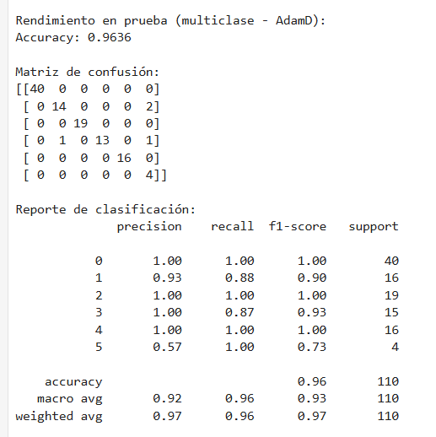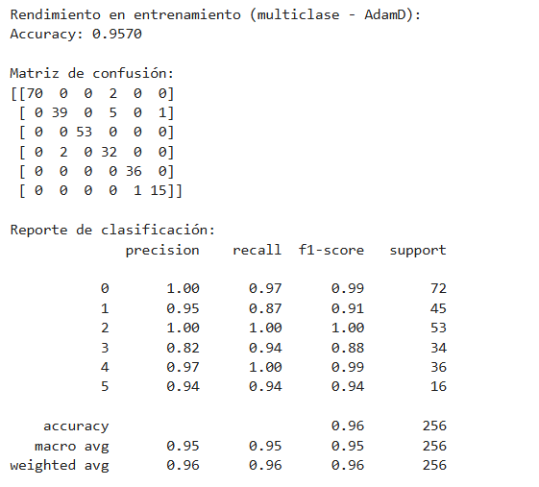***Datos de entrenamiento: datos de prueba:***

***Online:***

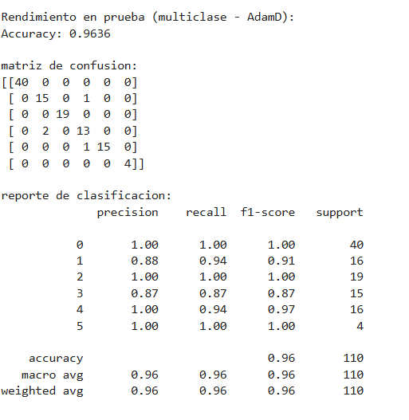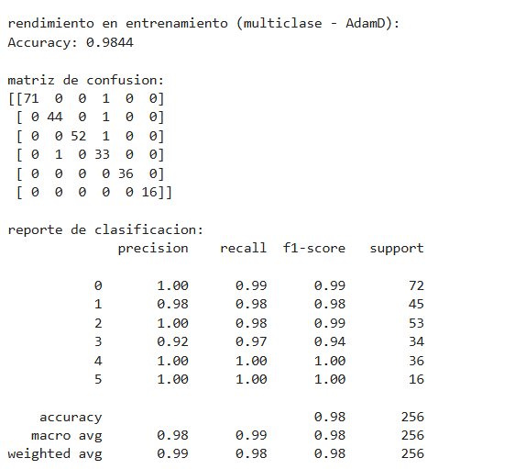***Datos de entrenamiento: datos de prueba***

***Lote:***

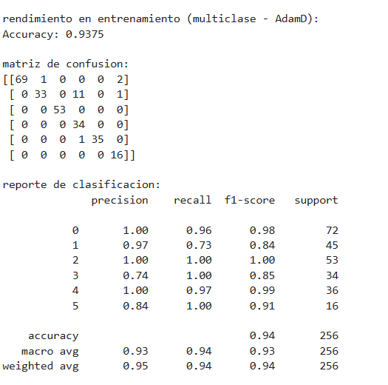***Datos de entrenamiento: datos de prueba:***

### ***Clasificador polinomial multivariable – multiclass – AdamD – regresión SoftMax:***

***Utilizando datos de: dermatology.dat***

***Mini lotes:***

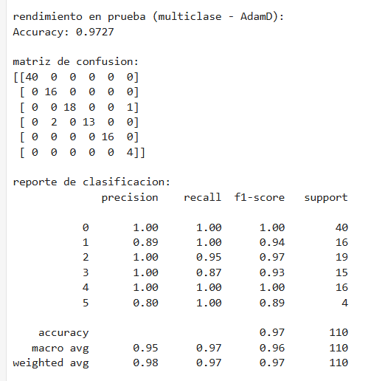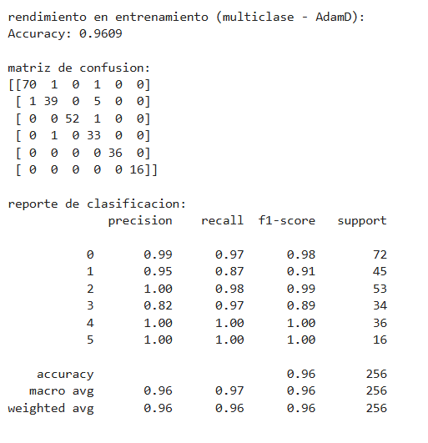***Datos de entrenamiento: datos de prueba:***

***Online:***

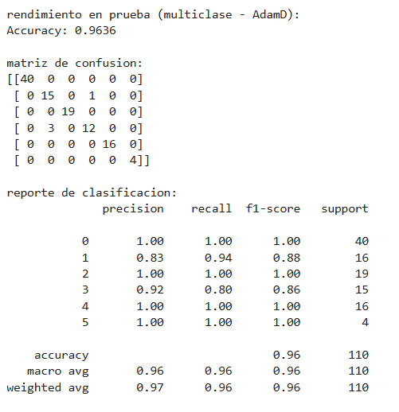***Datos de entrenamiento: datos de prueba:***

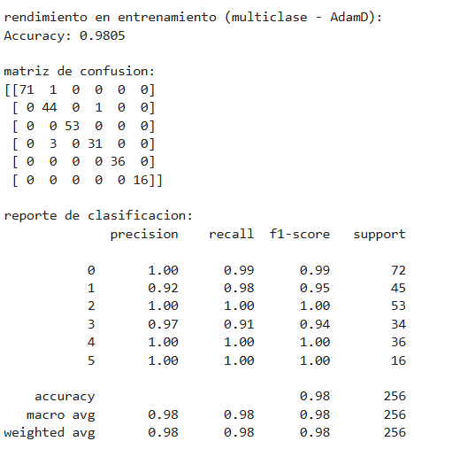

***Lote:***

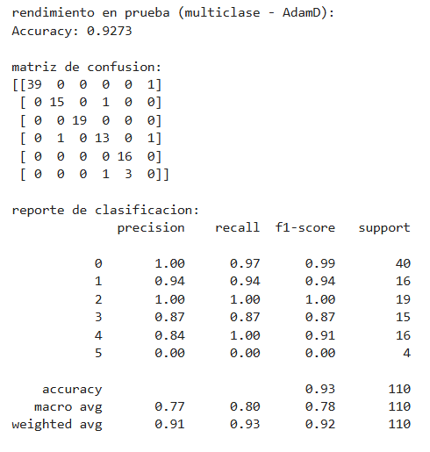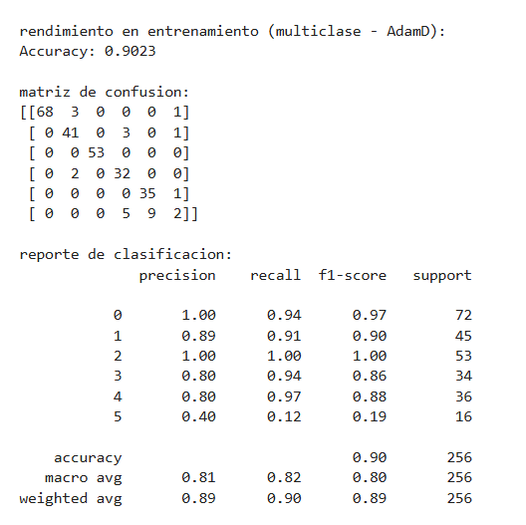***Datos de entrenamientos: datos de entrenamientos***